Ricerche di Archeologia Cristiana, Tardantichità e AltoMedioevo
Colloquio internazionale tra dottorandi e dottori di ricerca
Roma, 5-7 febbraio 2018
SCHEDA DI PARTECIPAZIONE poster*
Nome e Cognome | Nazionalità |  |  | Affiliazione
Anno di inizio del dottorato |  | Anno di discussione del dottorato
Argomento della ricerca di dottorato
Tutor della ricerca |  |  | Area tematica
Titolo dell’intervento
Abstract del poster (massimo 250 parole)
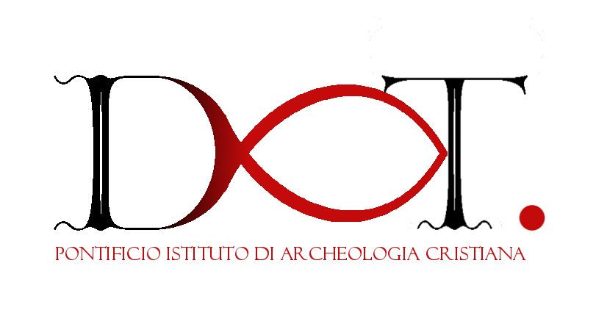
* Il poster avrà una dimensione di cm 70 x 100, con orientamento verticale. Si consiglia di utilizzare valori standard per il testo (Titolo: 70-100 pt; Sottotitolo: 50-60 pt; Titolo Paragrafo: 30-40 pt; Corpo Testo: 18-24 pt) e di predisporre un testo di circa 5000 caratteri (due cartelle e mezza) corredato da un massimo di cinque immagini.

